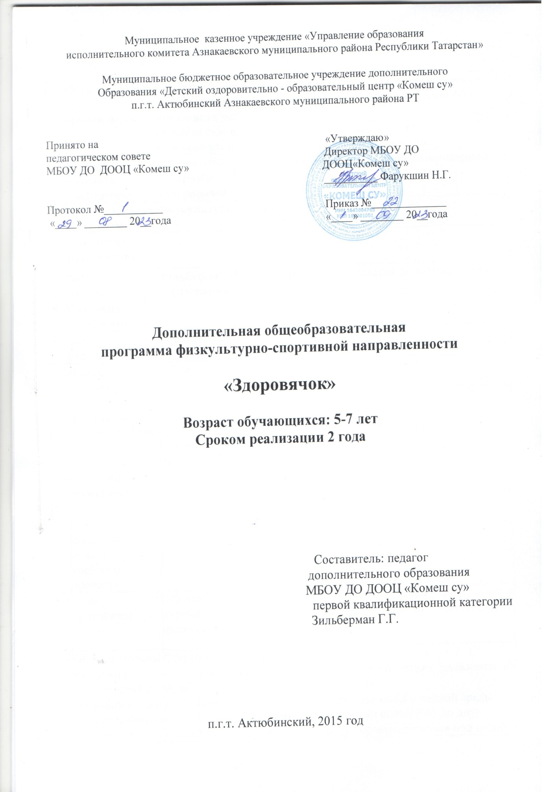

Информационная карта образовательной программы

1. | Образовательная организация | Муниципальное бюджетное образовательное учреждение дополнительного образования «Детский оздоровительно образовательный центр «Комеш су» п.г.т. Актюбинский Азнакаевского муниципального района Республики Татарстан
2. | Полное название программы | Дополнительная общеобразовательная общеразвивающая программа  «Здоровячок»
3. | Направленность программы | Физкультурно-спортивная
4. | Сведения о разработчиках
4.1. | ФИО, должность | Зильберман Гульназ Гамбаровна, педагог дополнительного образования
5. | Сведения о программе:
5.1. | Срок реализации | 2 года
5.2. | Возраст обучающихся | 5-7 лет
5.3. | Характеристика программы:  -тип программы  - вид программы  - принцип проектирования программы  - форма организации содержания и учебного процесса | дополнительная общеобразовательная программа  общеразвивающая  разноуровневая  модульная
5.4. | Цель программы | Обучение детей дошкольного возраста плаванию, закаливание и укрепление детского организма, обеспечение всестороннего физического развития.
5.5. | Образовательные модули (в соответствии с уровнями сложности содержания и материала программы) | Стартовый уровень –  - Знать правила безопасности при занятиях плаванием на воде  - Иметь представления о свойствах воды и водной среды  - Уметь передвигаться различными способами по дну;  - Уметь погружаться под воду, ориентироваться под водой;  - Уметь делать соскок в воду вниз ногами с низкого бортика  - Уметь лежать на воде горизонтально в безопорном положении на груди и спине  - Уметь лежать на воде в группировке.  Базовый уровень –  - Владеть умением свободно передвигаться по акватории бассейна;  - Владеть техникой выполнения вдоха-выдоха в воду  - Владеть техникой выполнения упражнений на плавучесть и скольжения  Продвинутый уровень –  - Владеть техникой плавания кроль на груди и на спине
6. | Формы и методы образовательной деятельности | Основной формой организации учебной деятельности является учебное занятие, которое проводится в традиционной или в нетрадиционной (нестандартной)форме.  Виды традиционных уроков:  - комбинированный урок;  - практическое занятие.  Виды нетрадиционных уроков:  - интегрированный урок,  - урок-игра;  - урок-праздник;  - водноспортивные мероприятия.  Методы обучения, в основе которых лежат способы организации занятий как:  словесный;  наглядный;  практический.  Методы, в основе которых лежит уровень деятельности детей:  объяснительно-иллюстративный;  репродуктивный.  Методы, в основе которых лежит форма организации деятельности учащихся занятия:  фронтальный;  индивидуально – фронтальный;  индивидуальный.
7. | Формы мониторинга результативности | Выполнение диагностических заданий  Формой итогового контроля за два года обучения является спортивный праздник.
8. | Результативность реализации программы | 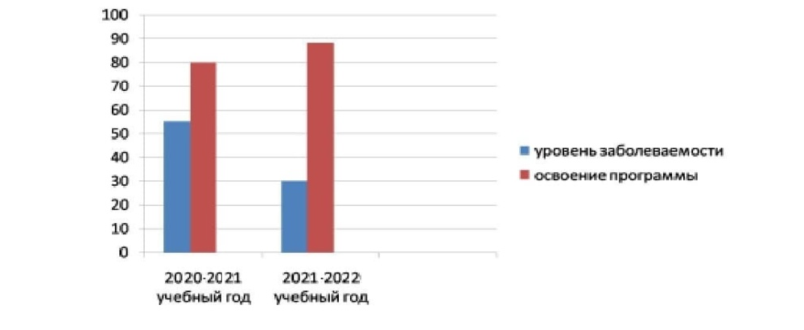
9. | Дата утверждения и последней корректировки программы | 01.09.2023

1.3.Оглавление

Раздел 1. Комплекс основных характеристик программы
1.1. Пояснительная записка
1.2. Цель и задачи программы
1.3.Содержание программы
1.4. Планируемые результаты
Раздел 2. Комплекс организационно-педагогических условий
2.1. Условия реализации программы
2.2. Формы аттестации
2.3. Оценочные материалы
2.4. Методические материалы
2.5. Список рекомендуемой литературы
2.6 Приложение

Раздел 1 «Комплекс основных характеристик программы».
- Пояснительная записка
Направленность программы: физкультурно-спортивная.
Нормативно – правовое обеспечение программы.
Дополнительная общеобразовательная программа «Здоровячок» составлена на основе следующих документов:
- Стратегия развития воспитания в РФ на период до 2025 г.;

- Стратегия развития воспитания обучающихся в РТ на 2015-2025 г.г.;

- Стандарты организации работы по профилактике правонарушений среди несовершеннолетних в образовательных учреждениях РТ;

- Приказ МО и Н РТ № 1465/14 от 20 марта 2014 г. «Об утверждении модельного стандарта качества муниципальной услуги по организации предоставления дополнительного образования детей в многопрофильных организациях дополнительного образования в новой редакции»;

- Федеральный закон от 29.12.2012 № 273- ФЗ «Об образовании в Российской Федерации»;
- Концепция развития дополнительного образования детей (Распоряжение Правительства РФ от 4 сентября 2014 г. № 1726-р);

- Постановление Главного государственного санитарного врача РФ от

04.07.2014 № 41 «Об утверждении СанПиН 2.4.4.3172 -14 «Санитарно-
эпидемиологические требования к устройству, содержанию и организации режима работы образовательных организаций дополнительного образования детей»;
- Письмо Минобрнауки России от 11.12.2006 г. №06-1844 «О примерных требованиях к программам дополнительного образования детей»;
- Приказ МО и Н РФ от 29 августа 2013 г. № 1008 г. Москва «Об
утверждении Порядка организации и осуществления образовательной деятельности по дополнительным общеобразовательным программам»;
- Методические рекомендации МО и Н РФ «Методические рекомендации по проектированию дополнительных общеобразовательных общеразвивающих программ», ноябрь 2015 г.
Актуальность программы: Значительные перемены в жизни нашего общества повлекли за собой 1большие изменения в сфере общественной жизни, в ценностных установках. Возрастание ценности жизни, здоровья, активного долголетия и реализация человеческой индивидуальности все чаще рассматриваются как критерии социального прогресса общества.
Формирование здоровья ребенка, полноценное развития его организма одна из основных проблем современного общества. Дошкольное воспитание должно быть пронизано заботой о физическом здоровье ребенка и его психологическом благополучии такова концепция дошкольного образования. Для решения этой задачи необходимо еще с самых юных лет формировать здоровый образ жизни, используя все средства физического воспитания, формировать жизненно необходимые двигательные умения и навыки.
Педагогическая целесообразность данной образовательной программы обусловлена тем, что плавание является одним из важнейших звеньев в воспитании ребенка, содействует разностороннему физическому развитию, стимулирует деятельность нервной, сердечно-сосудистой и дыхательной систем, значительно расширяет возможности опорно-двигательного аппарата. Плавание одно из лучших средств закаливания и формирования правильной осанки ребенка.
Актуальность данной программы состоит в том, что занятия плаванием имеют огромное воспитательное значение. Они создают условия для воспитания смелости, дисциплинированности, уравновешенности у детей, способствуют развитию умения действовать в коллективе, помогать друг другу. Умение плавать, приобретенное в детстве, сохраняется на всю жизнь и является навыком, необходимым человеку в самых разнообразных ситуациях.

Отличительной особенностью данной программы является то, что она модифицированная-адаптирована к условиям образовательного процесса нашего учреждения.

Адресат программы.
Дополнительная общеобразовательная программа рассчитана на обучающихся от 5 до 7 лет. В объединение занимаются организованные группы. Содержание программы ориентировано на детские группы в количестве от 10 до 12 человек.

Объем и срок освоения программы, режим занятий, периодичность и продолжительность занятий.
Срок реализации программы «Здоровячок» 2 года по 36 часов (72 ч), из расчёта 1 занятия в неделю продолжительностью 1 академического часа в течение учебного года.

Режим занятий
Год обучения | Количество часов в неделю (академических) |  | Количество детей в группе
Год обучения | В неделю | В год | Количество детей в группе
1 | 1 | 36 | 10-12
2 | 1 | 36 | 10-12

Формы обучения и виды занятий.
Форма обучения – очная. В процессе обучения применяются следующие виды занятий: беседы, инструктажи, турниры, эстафеты, игры, занятия - зачеты, во время которых дети сдают нормативы по выполнению основных видов движений по параметрам установленных диагностик.

Особенности организации образовательного процесса.
Группы формируются по возрасту.Состав группы постоянный,. Занятия плаванием создают условия для воспитания смелости, дисциплинированности, уравновешенности у детей, способствуют формированию положительного отношения к физическим упражнениям, играм и закаливающим процедурам, к правилам личной гигиены.

1.2 Цели и задачи программы.
Программа преследует следующую цель: обучение детей дошкольного возраста плаванию, закаливание и укрепление детского организма, обеспечение всестороннего физического развития.

Для достижения цели настоящей программы реализуются следующие задачи:

Обучающие:
- сформировать теоретические и практические основы освоения водного пространства;
- познакомить детей с основными правилами безопасного поведения на воде (на открытых водоёмах, в бассейне);
- освоить свободное самостоятельное передвижение в водном пространствене боясь брызг;
- обучить основным элементам плавания способом «Кроль»;
- обучить простейшим прыжкам в воду.
Развивающие:
- развивать двигательную активность детей;
- способствовать развитию навыков личной гигиены;
- способствовать развитию костно-мышечного корсета;
- развивать координационные возможности, умение владеть своим телом в непривычной обстановке;
- формировать представление о водных видах спорта.
Воспитывающие:
- воспитывать морально-волевые качества;
- воспитывать самостоятельность и организованность;
- воспитывать бережное отношение к своему здоровью, привычку к закаливанию;
- воспитывать интерес к занятиям физической культуры;

1.3 Содержание программы
Учебно-тематический план
1-й год обучения

№ | название темы | количество часов |  |  | Форма контроля
№ | название темы | всего | практика | теория | Форма контроля
I | Вводное занятие | 1 |  | 1 | вводный
II | Тестирование | 1 | 1 |  | входной
III | Освоение водной среды | 13 | 13
1 | Спуск в воду, свободное передвижение по акватории бассейна, | 1 | 1 |  | текущий
2 | Передвижения в воде шагом: на носочках, широким  шагом, мелкими шагами, приставными шагами, противоходом, с высоким подниманием бедра, взявшись за руки в шеренге, тоже в кругу, с изменением направления, спиной вперед, с опорой на доску. | 4 | 4 |  | текущий
3 | Передвижения бегом: с различным положением рук, выполняя гребковые движения руками, в кругу держась за руки, парами, с опорой о доску, «змейкой», «челночным бегом». | 4 | 4 |  | текущий
4 | Передвижения прыжками: на двух ногах с опорой о бортик, прыжками с ноги на ногу, подпрыгивание на месте в парах, с продвижением вперед, выпрыгивая из воды, прыжками с мячом в руках с продвижением вперед, с опорой о доску, в парах держась за руки с продвижением в прыжками | 4 | 4 |  | текущий
5 | Тестирование | 1 | 1 |  | промежуточный
IV | Упражнения на дыхание в воде | 5 | 5
1 | Выполнять вдох и выдох в ладоши с водой (облегчённый способ), выполнять вдох выдох через трубочку. | 2 | 2 |  | текущий
2 | Выполнять вдох выдох погружаясь под воду до носа (игра: «Горячий чай»).выполнять вдох выдох погружая лицо в воду. | 3 | 3 |  | текущий
V | Погружение под воду: с головой | 2 | 2
1 | Погружение лица на задержке дыхания. | 1 | 1 |  | текущий
2 | Погружение под воду полностью с головой на задержке дыхания на счёт: 2, 4, 8, 16 | 1 | 1 |  | текущий
VI | Открывание глаз в воде | 2 | 2
1 | П/ и: «Кто спрятался под водой? », «Раз, два, три – что увидел, расскажи» и др. | 2 | 2 |  | текущий
VII | Выполнение простейших прыжков в воду. | 2 | 2
1 | Из положения стоя «солдатиком» с поддержкой педагога, без поддержки.в обруч, | 1 | 1 |  | текущий
2 | Самостоятельные прыжки. Возможен вариант постепенного увеличения высоты. П/ и: «Падающая звезда», «Бабочка». | 1 | 1 |  | текущий
VIII | Упражнения на плавучесть «Поплавок» | 4 | 4
1 | Поднимание колен вперед держась за бортик двумя рукам, тоже упражнениеопустив голову вперед касаясь колен группировка, | 2 | 2 |  | текущий
2 | То же упражнение стоя левым правым боком и держась одной рукой, выполнение упражнения « Поплавок» в полной координации на задержке дыхания, то же упражнение выполняя выдох в воду. | 2 | 2 |  | текущий
IX | Движения ног, выполняемые в воде как при плавании способом кроль | 4 | 4
1 | Обучение технике движений ногами при плавании кр/гр с опорой о бортик, с опорой о доску и с помощью колобашки. | 2 | 2 |  | текущий
2 | Обучение технике движений ногами при плавании кр/гр без колобашки, в движении. П/и «Торпеда», «Поезд в тоннель». | 2 | 2 |  | текущий
X | Тестирование | 1 | 1 |  | промежуточный
 | Всего часов | 36

2-й год обучения

№ | название темы | количество часов |  |  | Форма контроля
№ | название темы | всего | практика | теория | Форма контроля
 | Вводное занятие | 1 |  | 1
1 | Беседа о правилах поведения в бассейне, о правилах безопасности в раздевалках, на воде. Просмотр технику плавания спортсменов. |  |  |  | текущий
2 | Тестирование | 1 | 1 |  | промежуточный
 | Освоение водной среды. | 5 | 5
1 | Спуск в воду | 1 | 1 |  | текущий
2 | Передвижение шагом различными способами, шагом: на носочках, широким щагом, мелкими шагами, приставными щагами, противоходом, с высоким подниманием бедра, взявшись за руки в шеренге, тоже в кругу, с изменением направления, спиной вперед, с опорой на доску. | 2 |  |  | текущий
3 | Передвижение бегом различными способами; с различным положением рук, выполняя гребковые движения руками, в кругу держась за руки, парами, с опорой о доску, «змейкой», «челночным бегом». | 2 |  |  | текущий
III | Обучение элементам плавания стилями кроль на груди и на спине с опорой о доску | 8 | 5
1 | Обучение движениям ног как при плавании кроль на груди с опорой о доску. | 4 | 2 |  | текущий
2 | Обучение движениям ног как при плавании кроль н/сп с опорой о доску | 4 | 2 |  | текущий
3 | Тестирование | 1 | 1
4 | Обучение упражнению на плавучесть «Поплавок» | 4 | 3 |  | текущий
5 | Обучение скольжению на груди | 4 | 4 |  | текущий
6 | Обучение скольжению на спине | 4 | 4 |  | текущий
7 | Обучение упражнению на плавучесть «Звёздочка | 4 | 3 |  | текущий
8 | Обучение плаванию произвольным способом | 3 | 3 |  | текущий
9 | Прием контрольных нормативов. | 1 | 1 |  | итоговый
 | Всего часов | 36

Содержание учебно-тематического плана
1 года обучения.

Раздел I. Введение (1ч)
Правила техники безопасности на занятиях по плаванию. Личная гигиена. Оздоровительное плавание. Влияние физических упражнений на организм человека. Спортивный инвентарь.
Раздел II. Освоение в водной среде(13 ч)
ТЕМА 1. Спуск в воду, свободное передвижение по акватории бассейна,
ТЕМА 2. Передвижения в воде шагом.
Передвижение на носочках, широким шагом, мелкими шагами, приставными шагами, противоходом, с высоким подниманием бедра, взявшись за руки в шеренге, тоже в кругу, с изменением направления, спиной вперед, с опорой на доску.

ТЕМА 3. Передвижения бегом.
Передвижение с различным положением рук, выполняя гребковые движения руками, в кругу держась за руки, парами, с опорой о доску, «змейкой», «челночным бегом».
ТЕМА 4. Передвижения прыжками.
Передвижение на двух ногах с опорой о бортик, прыжками с ноги на ногу, подпрыгивание на месте в парах, с продвижением вперед, выпрыгивая из воды, прыжками с мячом в руках с продвижением вперед, с опорой о доску, в парах держась за руки с продвижением в прыжками
Раздел III. Упражнения на дыхание в воде(5 ч)
ТЕМА 1.. Выполнять вдох и выдох без погружения.
Выполнять вдох и выдох в ладоши с водой (облегчённый способ), выполнять вдох выдох через трубочку.
ТЕМА 2.. Выполнять вдох выдох погружаясь под воду.
Выполнять вдох выдох погружаясь под воду до носа (игра: «Горячий чай»).выполнять вдох выдох погружая лицо в воду,выполнять вдох выдох опуская только лицо в воду с задержкой дыхания, выполнять вдох выдох опуская только лицо в воду с выдохом в воду.
Раздел IV. Погружение под воду: с головой(2 ч)
ТЕМА 1.Погружение лица на задержке дыхания.
ТЕМА 2Погружение под воду до подбородка в приседе. Погружение под воду, на задержке дыхания. Игры на обучение уверенному погружению
ТЕМА 3. Погружение под воду полностью с головой на задержке дыхания на счёт: 2, 4, 8, 16
Раздел V. Открывание глаз в воде(2 ч).
ТЕМА 1. П/ и: «Кто спрятался под водой? », «Раз, два, три – что увидел, расскажи» и др.
Раздел VI. Выполнение простейших прыжков в воду.(2 ч).
ТЕМА 1.Из положения стоя «солдатиком» с поддержкой педагога, без поддержки.в обруч,
ТЕМА 2. Соскок из положения сед на бортике. Соскок из положения присед, приземление на полусогнутыеноги.
ТЕМА 3. Самостоятельные прыжки. Возможен вариант постепенного увеличения высоты. П/ и: «Падающая звезда», «Бабочка».
Раздел VII. Движения ног, выполняемые в воде как при плавании способом кроль (2 ч).
ТЕМА 1.Обучение технике движений ногами при плавании кр/гр с опорой о бортик, с опорой о доску и с помощью колобашки.
ТЕМА 2.Движения ногами при плавании кролем на груди с опорой руками о доску.
Движения ногами при плавании кролем на груди с опорой руками о доску, выдохи в воду.Движения ногами при плавании кролем на груди с опорой о доску поочередно правой и левой рукой, выдохи в воду.
ТЕМА 3.Обучение технике движений ногами при плавании кр/грбез калабашки, в движении. П/и «Торпеда», «Поезд в тоннель».
Прием контрольных нормативов.

Содержание учебно-тематического плана
2 года обучения.

Раздел I. Вводное занятие. (1 ч)
ТЕМА1. Правила поведения в бассейне, гигиена, инструктаж по ТБ.
Беседа о правилах поведения в бассейне, о правилах безопасности в раздевалках, на воде. Просмотр технику плавания спортсменов.
Раздел II.Освоение водной среды. (5)
ТЕМА1. Спуск в воду
ТЕМА 2Передвижение шагом различными способами, шагом.
Передвижение на носочках, широким щагом, мелкими шагами, приставными щагами, противоходом, с высоким подниманием бедра, взявшись за руки в шеренге, тоже в кругу, с изменением направления, спиной вперед, с опорой на доску.
Раздел III.Обучение элементам плавания стилями кроль на груди и на спине с опорой о доску. (8)
ТЕМА 1Обучение движениям ног как при плавании кроль на груди с опорой о доску.
Движения ногами при плавании кролем на груди с опорой руками о доску, выдохи в воду.Движения ногами при плавании кролем на груди с опорой о доску поочередно правой и левой рукой, выдохи в воду.
ТЕМА 2. Движение ногами при плавании кролем на спине с опорой руками о доску.
Попеременныедвижениями ногами при плавании кролем на спине с опорой руками о доску, доска под головой. Попеременныедвижениями ногами при плавании кролем на спине с опорой руками о доску, доска в прямых руках.

Раздел IV. Обучение упражнению на плавучесть «Поплавок», «Стрелочка» на груди и на спине, «Звездочка».(16).
ТЕМА 1. Положение «Поплавок» в группировке.
Положение «Поплавок» в группировке с поддержкой о бортик на задержке дыхания; «Поплавок» с активным выдохом в воду. Безопорное положение «Поплавок» на задержке дыхания; и с энергичным выдохом в воду.
ТЕМА 2. Обучение скольжению на груди.
Скольжение на груди в горизонтальном положении, руки вытянуты вперед. Скольжение с толчка от бортика на груди в горизонтальном положении, руки поочередно правая вперед, левая вперед.
ТЕМА 3. Обучение скольжению на спине.
Скольжение с толчка от бортика на спине в горизонтальном положении с различным положением рук. Скольжение с толчка от бортика на спине в горизонтальном положении, руки вытянуты вперед. Скольжение с толчка от бортика на спине в горизонтальном положении, руки поочередно правая вперед, левая вперед.
ТЕМА 4. Обучение упражнению на плавучесть «Звёздочка.
Положение «Звездочка» с поддержкой о бортик и доску на задержке дыхания; «Звездочка» с активным выдохом в воду.Совершенствованиебезопорного положение «Звездочка» на задержке дыхания с последующим выдохом в воду.
Раздел VIII. Обучение плаванию произвольным способом. (3)
ТЕМА1.Плавание произвольным способом
Прием контрольных нормативов.

1.4 Планируемые результаты.
Ожидаемый результат и способы определения их результативности.
Исходя из местных условий, учащиеся в процессе обучения получают определенный минимум знаний, умений и навыков.

Перечень ЗУН, которыми должны владеть
обучающиеся к концу первого года обучения:
Дети должны знать:
- основные правила безопасности поведения на воде;
- правила личной гигиены;
- основы здорового образа жизни.
Дети должны иметь представление:
- о разных стилях плавания («кроль», «брасс», «дельфин») ;
- о водных видах спорта.
Дети должны уметь:
- погружаться в воду с головой, выполнять выдох в воду;
- выполнять скольжение на груди и спине с опорой и без, с работой ног;
- плавать произвольным способом
Способами определения результативности реализации данной программы является тестирование сформированности навыков плавания, которое проводится 3 раза в год (сентябрь, декабрь, май) в виде контрольных упражнений.
Раздел 2 «Комплекс организационно-педагогических условий»
- Условия реализации программы
Для организации плавания детей в бассейне должны быть созданы определенные условия.
Санитарно-гигиенические условия проведения НОД по плаванию проводятся в соответствии СанПиН 2.4.1.3049-13 от 15.05.2013 г. и включают следующее:
- освещенные и проветриваемыепомещения;
- ежедневная очистка (фильтрация)воды;
- текущая и генеральная дезинфекция помещений инвентаря;
- дезинфекция чаши бассейна при каждом спуске воды;
- анализкачестваводыидезинфекциипомещенийиоборудования контролируетсясанэпидстанцией.
Санитарные нормы температурного режима в бассейне
t  воздуха в раздевалке (ºС) | t воздуха в бассейне (ºС) | t воды (ºС) | tвоздуха в сауне (ºС)
23-25° | 29-31° | 28-30° | 55-65°

Материально-техническое обеспечение программы:
1. Плавательные доски.
2. Игрушки, предметы, плавающие разных форм и размеров.
3. Игрушки и предметы, тонущие разных форм и размеров.
4. Мячи разных размеров.
5. Обручи плавающие и с грузом.
6. Шест.
7. Нудлы.
8. Ворота.
9. Массажные дорожки, массажеры для стоп.
10. Дорожки для «Рижского метода» закаливания.

Информационное обеспечение: видеоматериалы, комплексы корригирующих упражнений при нарушении осанки и плоскостопии, литература по плаванию.
2.2 Формы аттестации.
По традиционной классификации видов педагогического контроля в обучении выделяются входной, текущий, промежуточный и итоговый контроль.
Вводный – проводится в начале обучения, определяет уровень умения ребенка держаться в воде (наблюдение).
Текущий – проводится на каждом занятии, акцентирование внимания, контроль за выполнением заданий.
Промежуточный – проводится вконце I и II полугодия (выполнениеконтрольных нормативов).
Итоговый – проводится в конце второго года обучения, определяет уровень освоения программы (выполнение контрольных нормативов, результаты диагностик).
Медицинский контроль: наблюдение за состоянием здоровья детей.
2.3. Оценочные материалы
Наблюдение, контрольные нормативы, игры, открытые занятия, спортивно-развлекательные мероприятия, результаты диагностик.
2.4. Методические материалы.
В основу курса обучения положены следующие принципы:
- сознательности и активности, предусматривающий сознательное отношение к занятиям, воспитание у детей интереса к занятиям плаванием;
- доступности, который требует постановки перед обучающими задач, соответствующих их силам, постепенного повышения сложности осваиваемого материала и соблюдение в обучении элементарных дидактических правил: от известного – к неизвестному, от лёгкого к трудному, от простого к сложному;
- системности - предусматривает непрерывность процесса формирования навыков; чередование работы и отдыха, определённую последовательность выполнения заданий.
В процессе обучения учитывается последовательность и систематичность, а также индивидуальность в физическом развитии ребенка.
При организации учебно-воспитательного процесса используются такие методы обучения, в основе которых лежат способы организации занятий как:
- Словесный (устное изложение, беседа, рассказ, лекция и т.д.)
- Наглядный (показ видео и мультимедийных материалов, иллюстраций наблюдение, показ (выполнение) и т.д.)
- Практический (выполнение упражнений)
Методы, в основе которых лежит уровень деятельности детей:
- Объяснительно-иллюстративный (учащиеся воспринимают и усваивают готовую информацию);
- Репродуктивный (учащиеся воспроизводят полученные знания и освоенные способы деятельности).
Методы, в основе которых лежит форма организации деятельности учащихся занятия:
Фронтальный - одновременная работа со всеми учащимися;
Индивидуально – фронтальный - чередование индивидуальных и фронтальных форм работы;
Индивидуальный – индивидуальное выполнение заданий, решение проблем.
Основной формой организации учебной деятельности является учебное занятие, которое проводится в традиционной или в нетрадиционной (нестандартной)форме.
Виды традиционных уроков:
- комбинированный урок;
- практическое занятие.
Виды нетрадиционных уроков:
- интегрированный урок,
- урок-игра;
- урок-праздник;
- водно-спортивные мероприятия.

Список рекомендуемой литературы.

- Воронова Е. К. Программа обучения плаванию в детском саду. - СПб:«ДЕТСТВО-ПРЕСС», 2010г.
- М. Рыбак, Г. Глушкова, Г. Поташова «Раз, два, три, плыви» методическое пособие для дошкольных образовательных учреждений. Москва, обруч,2010г.
- А.А. Чеменева, Т.В. Столмакова Система обучения плаванию для детей дошкольного возраста Санкт-Петербург2011г.
- Т.И. Осокина, Е.А. Тимофеева, Т.Л. Богина Обучения плавания в детском саду Москва: Просвещение,1991г.
- Булгакова Н.Ж. Игры у воды, на воде, под водой. - М.: Физкультура и спорт, 2000.
- Осокина Т.И. Как научить детей плавать. -М.:1985г
- Меньшуткина Т.Г. Учет возрастных особенностей при занятиях в воде. - СПб:ГАФК,1996
- Меньшуткина Т.Г. Методика обучения плаванию: Лекция-СПб ГАФК,1999
- Солодков А.С., Сологуб Е.Б. Возрастная физиология. - СПб:2001
10.Васильев В.С. Обучение детей плаванию. - М.: Физкультура и спорт, 1989 Горбунов В.В. Вода дарит здоровье. - М., Советский спорт,1990
11.Озолин Н.Г. Молодому коллеге. - М.: Физкультура и спорт, 1998
12.И.Л. Ганчар Плавание - теория и методика преподавания,1998 г. Л.П.Макаренко Плавайте на здоровье,1998 г.; Л.П. Макаренко «Учите плавать малышей», М., ФиС ,1985г.
13.ФедчинВ.М.,ЛитвиновА.АКакнаучитьсвоего ребенкаплавать.- СПб:Нептун,1992 г.
14.Э.В. Ульрих, М.В. Девятова. «Лечебное плавание для детей со сколиозом» г.С-П 2000г.

